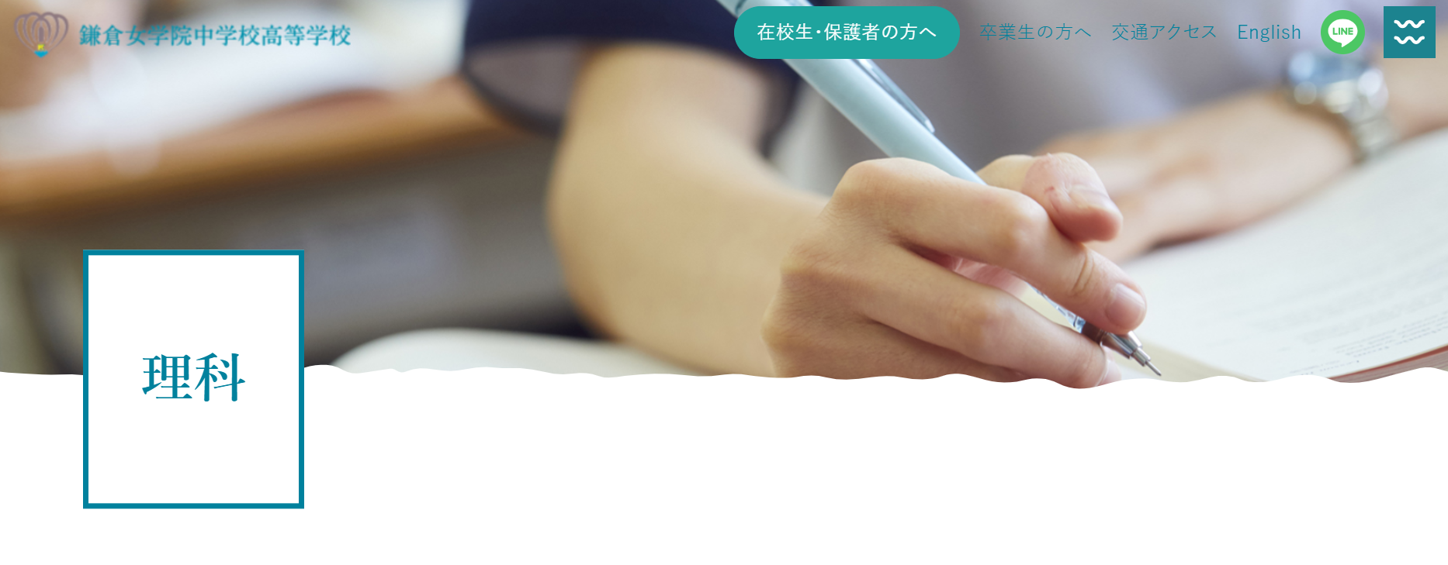

**数学**

目標

・数学的活動を通して、数学における基本的な概念や原理・法則の体系的な理解を深め、

事象を数学的に考察し表現する。

・数学的能力を高め、創造性の基礎を培うとともに、数学のよさや楽しさを認識し、それ

らを積極的に活用して数学的論拠に基づいて判断する態度を育てる。また、問題解決の

過程を振り返って評価・改善しようとする態度、多様な考えを認め、よりよく問題解決

しようとする態度を養う。

数学の６年間

数学検定団体受験（希望者対象）

　　　　　　　　　　　　　　　　　　　＊は選択科目

年に２回、中３～高２を

対象に学校で実施しています。

10月：２級～３級

２月：２級～３級

**中１**

体系代数１／体系幾何１

体系幾何１／体系代数２／体系幾何２

体系幾何２／数学Ⅰ・A

数学Ⅰ・A／数学Ⅱ

数学Ⅱ・B

数学Ⅱ・B／数学Ⅲ・C

入試問題演習ⅠA＊・ⅡBC＊

数学ⅢC・入試問題演習

数学Ⅱ・B＊

入試問題演習ⅠA・ⅡBC

**中２**

**中３**

**高１**

文系

**高２**

文理

理系

文系

数学講習実施

高校

**高３**

文理

高校２・３年生の希望者を

対象に、数学科教員全員で

入試問題を扱った夏期講習を

実施。

理系

　　　　　　※高2文系・文理で数学Cの一部内容を扱う予定

　※中学３年生で、高校「数学Ⅰ」「数学A」の内容を先取りして学習する。

中学の学習

基礎学力を全員が確実に身につける

　　生徒の発達段階に応じて、進んだ問題にもどんどん取り組めるように意識するとともに、

　　振り返り・学び直しの場面を充実させています。

数学に親しみ、数学を身近なものと感じる授業

中学の段階では、視覚的な教材を通じて、抽象的な問題を抵抗なく理解できるように配慮

しています。

〈例〉

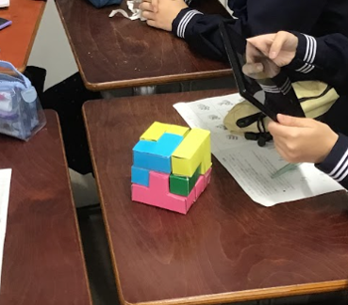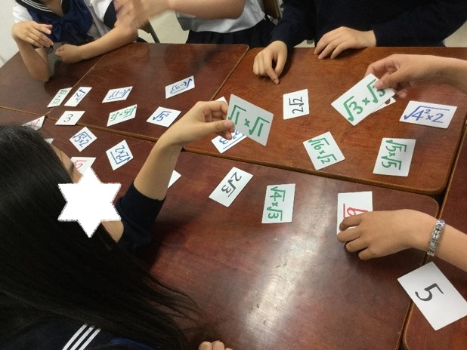

**平方根トランプ　　　　　　　　　　　　　　　ソーマキューブ**

　平方根という新しい概念の計算を頭の中で　　　７つのパーツを分担して１人１つずつ作り、

素早くできるようにします。　　　　　　　　　１つの立方体を完成させる。

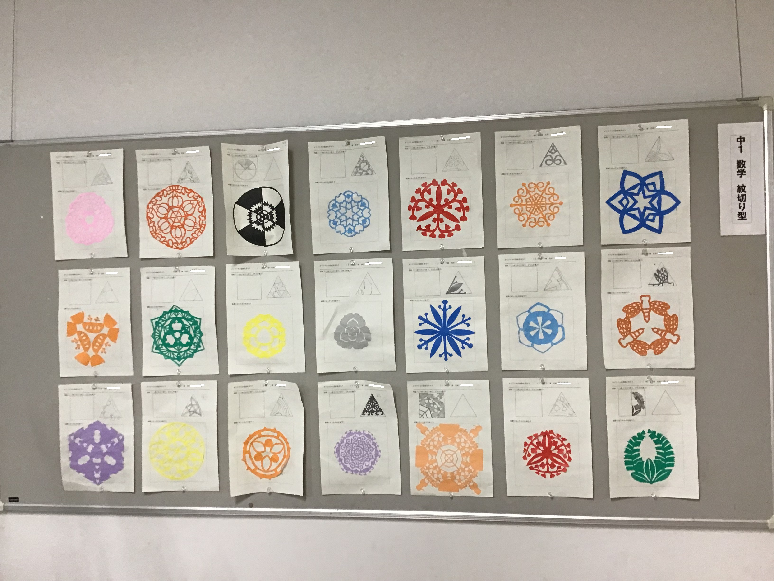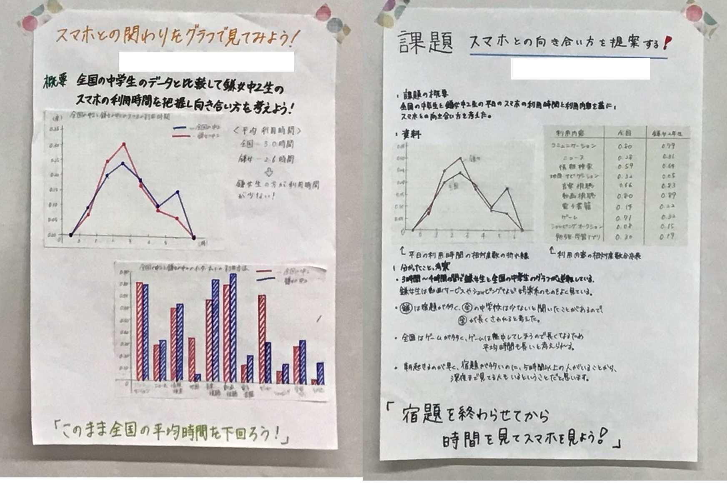

**紋切り型　　　　　　　　　　　　　　　　　　ポスターつくり**

おりがみをつかって紋切り型の模様を作り　　　身近なデータを、学習したデータの整理の

対称な図形を体感します。　　　　　　　　　　仕方によって分析し、考察をポスター形式に

まとめます。

他にも…

**・トランプを使用した正負の計算：**トランプの赤札をマイナス、黒札をプラスと決めて、楽しみながら正負の計算の習熟を図ります。

**・グラフで絵を描く：**グラフを組み合わせ、平面上に絵を描き、楽しみながらグラフの描き方を身につけます。

・**オリジナル問題を作ろう：**各単元で、自分の興味あることを題材に問題を作り、他の生徒と共有します。

高校の学習

将来の進路に適した学習内容を修得する

科学の言葉として使われる数学は、ものごとを数量化して表したり、図形的に表したりして、

その上で論理的な計算や推論を行う学問です。自分で問題の意味やその解き方を順々に

納得していく課程を通してこのような数学の考え方を身につける。

２クラスを２レベルに分けた習熟度別学習

＜文系コース＞

共通テスト対策（選択）

文系・文理・理系コースに分かれる

どのコースも２分割で習熟度別学習

＜文理コース＞

数学ⅠA＋ⅡBC演習授業（必修）

共通テスト対策（選択）

＜理系コース＞

２分割で習熟度別学習

高校１年

高校２年

高校３年